Torek, 24.3.2020
Seštevanje in odštevanje kotov
- Najprej si oglej enote za merjenje kotov:
https://eucbeniki.sio.si/matematika6/551/index1.html
- Če si pozabil/a, kako načrtujemo kote, si to še enkrat poglej na:
https://eucbeniki.sio.si/matematika6/552/index.html

- Oglej si priloženi PPT in zapiši v zvezek, kot ti naroča zadnji list.

- Preberi si razlago v učbeniku str.179,180 in si oglej rešene primere na strani 181.

- Poglej si še:

https://eucbeniki.sio.si/matematika6/553/index.html (3. nalogo preskoči, ker to se bomo učili kasneje.)

- Sedaj reši naloge na strani 182 od 1 do 5, za tiste, ki želite več, pa rešite tudi »Zmorem tudi to« (naloge od 6 do 12).

DODATNA RAZLAGA:
Grafično prikažemo, kako seštevamo in odštevamo kote. Podobno kot pri daljicah.
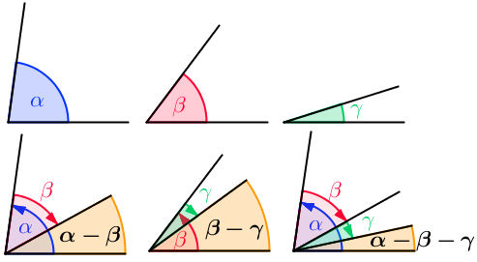

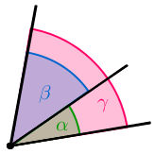
α + β =χ

